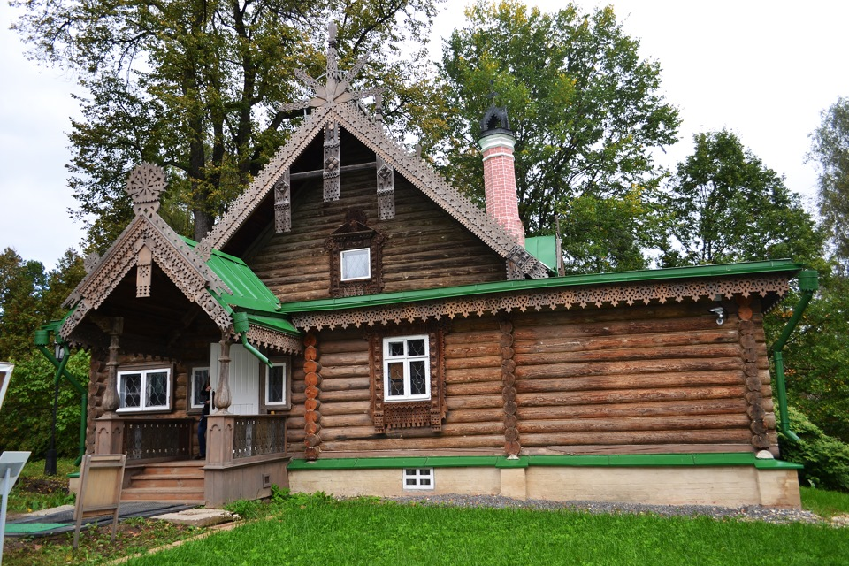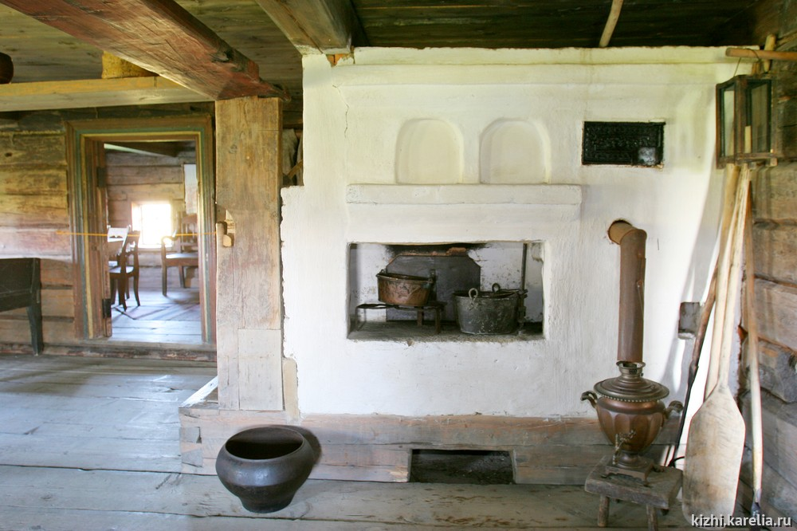Как выглядели старинные дома на Руси
Славяне строили добротные, высокие, чаще всего двухэтажные здания. За неимением фундамента, жилище ставилось на подклет – нижний этаж, используемый в основном для хранения продуктов.
Вход в жилые помещения всегда предваряли сени – неотапливаемое помещение, отделяющее тепло от холода. Хозяева использовали сени как подсобные помещения. Летом там можно было ночевать, а зимой устраивать молодежные посиделки.
Рядом с домом всегда располагался амбар и другие хозяйственные постройки. Жилые помещения соединялись с ними крытыми переходами, чтобы защитить имущество от суровой северной погоды.
Порог и окна в славянском доме
Дом для славян был надежным укрытием от реальных и потусторонних врагов. Окна и двери всегда считались границей между миром мертвых и миром живых. На Руси верили, что через двери и окна в жильё может проникнуть нечистая сила, поэтому убранству этой части дома уделяли особое внимание.
Вход всегда преграждал порог. В славянских домах он был массивным и высоким, чтобы надежно защищать жилище не только от холодного воздуха, но и от злых духов. Над порогом часто вешали обереги – подковы, иглы, ножи и рисовали защитные знаки. Тем, кто приходил к семье, всегда предстояло пройти через порог – так проверялась чистота намерений гостя. Отсюда известная примета, дошедшая до наших дней – ничего не брать и не отдавать, не прощаться и не здороваться через порог.
Не меньше внимания уделялось окнам. Их всегда были оснащены массивными ставнями, которые плотно запирались на ночь. На ставнях и наличниках также изображали обережные символы, защищающие дом от злых сил. Чем богаче было убранство окон, тем зажиточнее и благополучнее считалась семья.
На ставнях и наличниках также изображали обережные символы, защищающие дом от злых сил
. 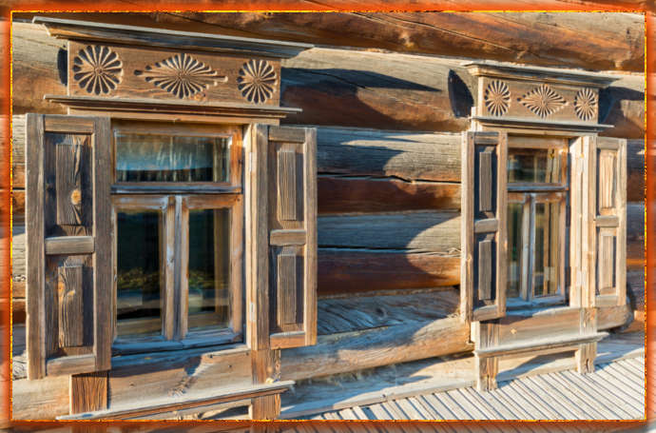
Роль печи в славянском быте
Невозможно представить деревянную избу без печи. Печь – это сердце дома, кормилица и спасительница от лютых холодов. В ней всегда горел огонь, а хорошие хозяйки никогда не давали потухнуть тлеющим уголькам. Считалось, что с потухшим очагом из дома может уйти Домовой.
Вокруг печи строился быт всего дома. У печки ставились лавки, на которых ночью спали домочадцы, а днем трудились рукодельницы. Помимо отопления печь использовалась для хозяйственных нужд. Здесь сушили одежду, травы и зерно. На печи готовили еду, а под опечком хранили продукты, выхаживали цыплят и молодых животных.
Место почитания Богов: красный угол
В славянской избе всегда находили место для домашнего алтаря – красного угла. Здесь ставили фигурки Богов, обереги и различные ритуальные предметы. Красный угол располагался по диагонали от печи и выходил на восточную сторону. Он освещался из двух ближайших окон и был всегда на виду. Алтарь ставили в помещении с таким расчётом, чтобы он был первым, что видел человек, входящий в дом. Домашний алтарь обычно состоял из трех уровней, символизирующих три измерения мира: Правь, Явь и Навь.

